

**Об утверждении регламентов государственных услуг**

***Утративший силу***

Постановление акимата Кызылординской области от 4 июня 2019 года № 1393. Зарегистрировано Департаментом юстиции Кызылординской области 4 июня 2019 года № 6808. Утратило силу постановлением акимата Кызылординской области от 6 февраля 2020 года № 163

      Сноска. Утратило силу постановлением акимата Кызылординской области от 06.02.2020 № 163 (вводится в действие по истечении десяти календарных дней после дня первого официального опубликования).

      В соответствии с пунктом 1 статьи 16 Закона Республики Казахстан от 15 апреля 2013 года "О государственных услугах" и статьи 27 Закона Республики Казахстан от 6 апреля 2016 года "О правовых актах" акимат Кызылординской области ПОСТАНОВЛЯЕТ:

      1. Утвердить прилагаемые:

      1) регламент государственной услуги "Выдача разрешения на использование подземных вод питьевого качества для целей, не связанных с питьевым и хозяйственно-бытовым водоснабжением на территориях, где отсутствуют поверхностные водные объекты, но имеются достаточные запасы подземных вод питьевого качества";

      2) регламент государственной услуги "Предоставление водных объектов в обособленное или совместное пользование на конкурсной основе".

      2. Признать утратившим силу постановление акимата Кызылординской области от 11 сентября 2015 года № 158 "Об утверждении регламентов государственных услуг" (зарегистрировано в Реестре государственной регистрации нормативных правовых актов за номером 5149, опубликовано 6 октября 2015 года в газетах "Сыр бойы" и "Кызылординские вести" и 6 ноября 2015 года в информационно-правовой системе нормативных правовых актов Республики Казахстан "Әділет").

      3. Контроль за исполнением настоящего постановления возложить на заместителя акима Кызылординской области Намаева Б.Б.

      4. Настоящее постановление вводится в действие по истечении десяти календарных дней после дня первого официального опубликования.

|  |  |
| --- | --- |
| *Аким Кызылординской области* | *К. Кушербаев* |

|  |  |
| --- | --- |
|  | Утвержден постановлением акимата Кызылординской области от "4" мая 2019 года №1393 |

**Регламент государственной услуги "Выдача разрешения на использование подземных вод питьевого качества для целей, не связанных с питьевым и хозяйственно-бытовым водоснабжением на территориях, где отсутствуют поверхностные водные объекты, но имеются достаточные запасы подземных вод питьевого качества"**

**1. Общие положения**

      1. Наименование услугодателя: государственное учреждение "Управление природных ресурсов и регулирования природопользования Кызылординской области" (далее - услугодатель).

      Прием заявлений и выдача результатов оказания государственной услуги осуществляются через некоммерческое акционерное общество "Государственная корпорация "Правительство для граждан" (далее - Государственная корпорация).

      2. Форма оказания государственной услуги - бумажная.

      3. Результат оказания государственной услуги - положительное заключение о разрешении на использование подземных вод питьевого качества для целей, не связанных с питьевым и хозяйственно-бытовым водоснабжением на территориях, где отсутствуют поверхностные водные объекты, но имеются достаточные запасы подземных вод питьевого качества (далее - положительное заключение) либо мотивированный ответ об отказе (далее - мотивированный отказ) по основаниям, предусмотренным пунктом 10 стандарта государственной услуги "Выдача разрешения на использование подземных вод питьевого качества для целей, не связанных с питьевым и хозяйственно-бытовым водоснабжением на территориях, где отсутствуют поверхностные водные объекты, но имеются достаточные запасы подземных вод питьевого качества", утвержденного приказом Министра сельского хозяйства Республики Казахстан от 6 мая 2015 года №19-1/422 "Об утверждении стандартов государственных услуг в области регулирования использования водного фонда" (зарегистрирован в Реестре государственной регистрации нормативных правовых актов за номером 11765) (далее - стандарт).

      Форма предоставления результата оказания государственной услуги - бумажная.

**2. Описание порядка взаимодействия с Государственной корпорацией и (или) иными услугодателями в процессе оказания государственной услуги**

      4. Основание для начала процедуры (действия) по оказанию государственной услуги: обращение услугополучателя (либо его представителя по доверенности), в том числе лиц, имеющих льготы (далее - услугополучатель), с заявлением по форме, согласно приложению 1 к стандарту в Государственную корпорацию.

      5. Содержание каждой процедуры (действия), входящей в состав процесса оказания государственной услуги, длительность выполнения:

      1) услугополучатель предоставляет в Государственную корпорацию заявление согласно пункту 9 стандарта. Результат процедуры (действия): предоставление документов в Государственную корпорацию;

      2) сотрудник Государственной корпорации регистрирует документы, выдает услугополучателю расписку о приеме соответствующих документов, либо в случае предоставления услугополучателем неполного пакета документов, согласно перечню, предусмотренному пунктом 9 стандарта, и (или) документов с истекшим сроком действия, отказывает в приеме заявления и выдает расписку об отказе в приеме заявления по форме согласно приложению 2 к стандарту (не более пятнадцати минут). Результат процедуры (действия): регистрация документов либо отказ в приеме заявления.

      Сотрудник Государственной корпорации получает согласие услугополучателя на использование сведений, составляющих охраняемых законом тайну, содержащихся в информационных системах, при оказании государственных услуг, если иное не предусмотрено законами Республики Казахстан.

      3) работник накопительного отдела Государственной корпорации направляет документы услугодателю (в течение одного рабочего дня, день приема документов не входит в срок оказания государственной услуги). Результат процедуры (действия): направление документов услугодателю;

      4) сотрудник канцелярии услугодателя регистрирует документы (в течение одного часа). Результат процедуры (действия): предоставление документов руководителю услугодателя;

      5) руководитель услугодателя рассматривает документы и определяет ответственного исполнителя услугодателя (в течение одного рабочего дня). Результат процедуры (действия): направление документов исполнителю услугодателя;

      6) исполнитель услугодателя рассматривает документы и подготавливает проект положительного заключения либо мотивированного отказа (в течение двадцати пяти календарных дней). Результат процедуры (действия): предоставление проекта положительного заключения либо мотивированного отказа руководителю услугодателя;

      7) руководитель услугодателя подписывает положительное заключение либо мотивированный отказ (в течение одного рабочего дня). Результат процедуры (действия): направление результата оказания государственной услуги сотруднику канцелярии услугодателя;

      8) сотрудник канцелярии услугодателя регистрирует результат оказания государственной услуги и направляет в Государственную корпорацию (в течение одного рабочего дня). Результат процедуры (действия): направление результата оказания государственной услуги в Государственную корпорацию;

      9) работник Государственной корпорации регистрирует результат оказания государственной услуги (не более пятнадцати минут). Результат процедуры (действия): выдача услугополучателю результата оказания государственной услуги.

**3. Описание порядка взаимодействия структурных подразделений (работников) услугодателя и иных организаций в процессе оказания государственной услуги**

      6. Перечень структурных подразделений (работников) услугодателя и иных организаций, которые участвуют в процессе оказания государственной услуги:

      1) сотрудник Государственной корпорации;

      2) работник накопительного отдела Государственной корпорации;

      3) сотрудник канцелярии услугодателя;

      4) руководитель услугодателя;

      5) исполнитель услугодателя.

      7. Подробное описание последовательности процедур (действий), взаимодействия структурных подразделений (работников) услугодателя, а также описание порядка взаимодействия с другими услугодателями и (или) с Государственной корпорацией в процессе оказания государственной услуги отражено в справочнике бизнес-процессов оказания государственной услуги согласно приложению к настоящему регламенту.

      8. Справочник бизнес-процессов оказания государственной услуги размещается на официальных интернет-ресурсах государственного учреждения "Управление природных ресурсов и регулирования природопользования Кызылординской области", акимата Кызылординской области, акиматов районов и города Кызылорды.

|  |  |
| --- | --- |
|  | Приложение к регламенту государственной услуги а разрешения на использование подземных вод питьевого качества для целей, не связанных с питьевым и хозяйственно-бытовым водоснабжением на территориях, где отсутствуют поверхностные водные объекты, но имеются достаточные запасы подземных вод питьевого качества" |

**Справочник бизнес-процессов оказания государственной услуги "Выдача разрешения на использование подземных вод питьевого качества для целей, не связанных с питьевым и хозяйственно-бытовым водоснабжением на территориях, где отсутствуют поверхностные водные объекты, но имеются достаточные запасы подземных вод питьевого качества"**

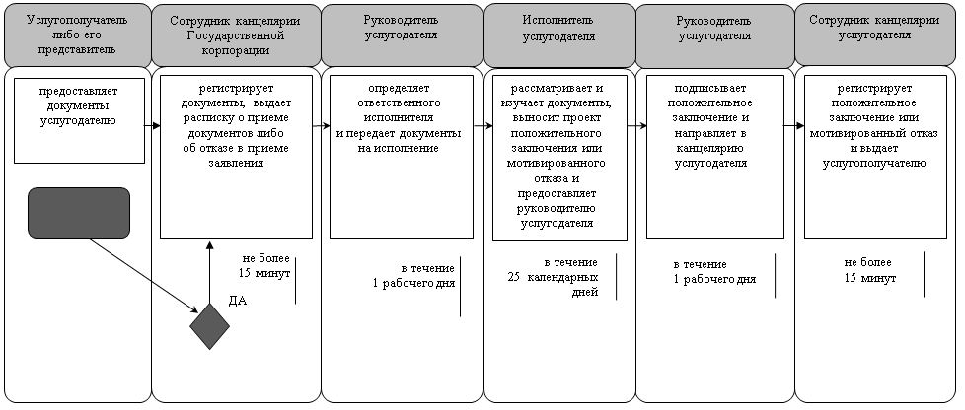

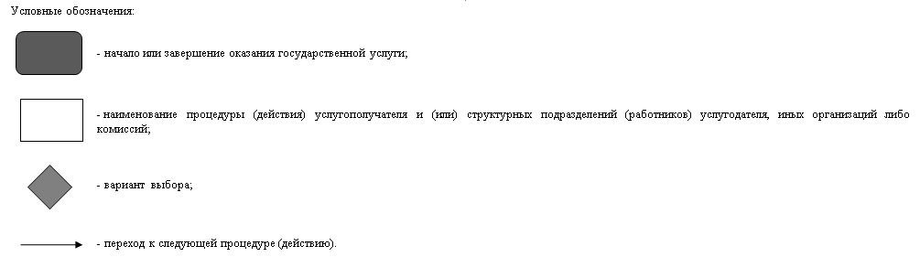

|  |  |
| --- | --- |
|  | Утвержден постановлением акимата Кызылординской области от "4" июня 2019 года №1393 |

**Регламент государственной услуги "Предоставление водных объектов в обособленное или совместное пользование на конкурсной основе"**

**1. Общие положения**

      1. Наименование услугодателя: государственное учреждение "Управление природных ресурсов и регулирования природопользования Кызылординской области" и районные отделы сельского хозяйства (далее - услугодатель).

      Прием заявлений и выдача результатов оказания государственной услуги осуществляются через некоммерческое акционерное общество "Государственная корпорация "Правительство для граждан" (далее - Государственная корпорация).

      2. Форма оказания государственной услуги - бумажная.

      3. Результат оказания государственной услуги - договор о предоставлении водного объекта в обособленное или совместное пользование между местными исполнительными органами области, районов, города областного значения и победителем конкурса в бумажном виде на основании решения местного исполнительного органа области о предоставлении водного объекта в обособленное или совместное пользование и (или) протокола конкурсной комиссии об итогах конкурса либо мотивированный ответ об отказе (далее - мотивированный отказ) по основаниям, предусмотренным пунктом 10 стандарта государственной услуги "Предоставление водных объектов в обособленное или совместное пользование на конкурсной основе", утвержденного приказом Министра сельского хозяйства Республики Казахстан от 6 мая 2015 года №19-1/422 "Об утверждении стандартов государственных услуг в области регулирования использования водного фонда" (зарегистрирован в Реестре государственной регистрации нормативных правовых актов за номером 11765) (далее - стандарт).

      Форма предоставления результата оказания государственной услуги - бумажная.

**2. Описание порядка взаимодействия с Государственной корпорацией и (или) иными услугодателями в процессе оказания государственной услуги**

      4. Основание для начала процедуры (действия) по оказанию государственной услуги: обращение услугополучателя (либо его представителя по доверенности), в том числе лиц, имеющих льготы (далее - услугополучатель), в Государственную корпорацию с пакетом документов, согласно пункту 9 стандарта.

      5. Содержание каждой процедуры (действия), входящей в состав процесса оказания государственной услуги, длительность выполнения:

      1) услугополучатель предоставляет в Государственную корпорацию документы согласно пункту 9 стандарта. Результат процедуры (действия): предоставление документов в Государственную корпорацию;

      2) сотрудник Государственной корпорации регистрирует документы, выдает услугополучателю расписку о приеме соответствующих документов, либо в случае предоставления услугополучателем неполного пакета документов, согласно перечню, предусмотренному пунктом 9 стандарта, и (или) документов с истекшим сроком действия, отказывает в приеме заявления и выдает расписку об отказе в приеме заявления по форме согласно приложению к стандарту (не более пятнадцати минут). Результат процедуры (действия): регистрация документов либо отказ в приеме заявления.

      Сотрудник Государственной корпорации получает согласие услугополучателя на использование сведений, составляющих охраняемых законом тайну, содержащихся в информационных системах, при оказании государственных услуг, если иное не предусмотрено законами Республики Казахстан;

      3) работник накопительного отдела Государственной корпорации направляет документы услугодателю (в течение одного рабочего дня, день приема документов не входит в срок оказания государственной услуги). Результат процедуры (действия): направление документов услугодателю;

      4) услугодатель предоставляет документы на рассмотрение конкурсной комиссии (в течение одного рабочего дня). Результат процедуры (действия): предоставление документов на рассмотрение конкурсной комиссии;

      5) конкурсная комиссия вскрывает пакеты с конкурсными заявками, результаты вскрытия отражаются в протоколе вскрытия конвертов и размещаются на официальном интернет-ресурсе услугодателя (в течение двух рабочих дней). Результат процедуры (действия): размещение протокола вскрытия на официальном интернет-ресурсе услугодателя;

      6) конкурсная комиссия подводит итоги конкурса (в течение десяти календарных дней со дня вскрытия). В ходе рассмотрения конкурсных заявок конкурсная комиссия запрашивает у участников конкурса пояснения по их конкурсным предложениям, а также при необходимости направляет письменные запросы в соответствующие органы для подтверждения достоверности представленных документов. В случае несоответствия конкурсной заявки требованиям, установленным в пункте 15 Правил предоставления водных объектов в обособленное или совместное пользование на конкурсной основе, утвержденных постановлением Правительства Республики Казахстан от 15 декабря 2009 года № 2125 (зарегистрирован в Реестре государственной регистрации нормативных правовых актов за номером 49348) (далее - Правила), такая конкурсная заявка комиссией не рассматривается и отклоняется. В этом случае участнику конкурса направляется письменное уведомление об отклонении конкурсной заявки с обоснованием причин. Результат процедуры (действия): подведение итогов конкурса в виде протокола;

      7) исполнитель услугодателя обеспечивает направление копии протокола услугополучателям (в течение одного рабочего дня). Результат процедуры (действия): направление копии протокола услугополучателям;

      8) на основании протокола конкурсной комиссии услугодатель обеспечивает направление услугополучателям мотивированного отказа через Государственную корпорацию либо обеспечивает принятие постановления акимата области о предоставлении водного объекта в обособленное или совместное пользование (в течение пяти рабочих дней). Результат процедуры (действия): регистрация и выдача услугополучателям в Государственной корпорации мотивированного отказа либо утвержденное постановление акимата Кызылординской области;

      9) после принятия постановления акимата области услугодатель подготавливает проект договора (в течение пятнадцати рабочих дней). Результат процедуры (действия): направление подписанного руководителем услугодателя договора в Государственную корпорацию;

      10) сотрудник Государственной корпорации регистрирует договор (в течение пятнадцати минут). Результат процедуры (действия): выдача договора услугополучателю.

      Договор должен быть подписан услугополучателем (победителем конкурса) в течение десяти рабочих дней.

**3. Описание порядка взаимодействия структурных подразделений (работников) услугодателя и иных организаций в процессе оказания государственной услуги**

      6. Перечень структурных подразделений (работников) услугодателя и иных организаций, которые участвуют в процессе оказания государственной услуги:

      1) сотрудник Государственной корпорации;

      2) работник накопительного отдела Государственной корпорации;

      3) услугодатель;

      4) исполнитель услугодателя;

      5) конкурсная комиссия.

      7. Подробное описание последовательности процедур (действий), взаимодействия структурных подразделений (работников) услугодателя, а также описание порядка взаимодействия с другими услугодателями и (или) с Государственной корпорацией в процессе оказания государственной услуги отражено в справочнике бизнес-процессов оказания государственной услуги согласно приложению к настоящему регламенту.

      8. Справочник бизнес-процессов оказания государственной услуги размещается на официальных интернет-ресурсах государственного учреждения "Управление природных ресурсов и регулирования природопользования Кызылординской области", акимата Кызылординской области, акиматов районов и города Кызылорды.

|  |  |
| --- | --- |
|  | Приложение к регламенту государственной услуги "Предоставление водных объектов обособленное или совместное пользование на конкурсной основе" |

**Справочник бизнес-процессов оказания государственной услуги "Предоставление водных объектов в обособленное или совместное пользование на конкурсной основе"**

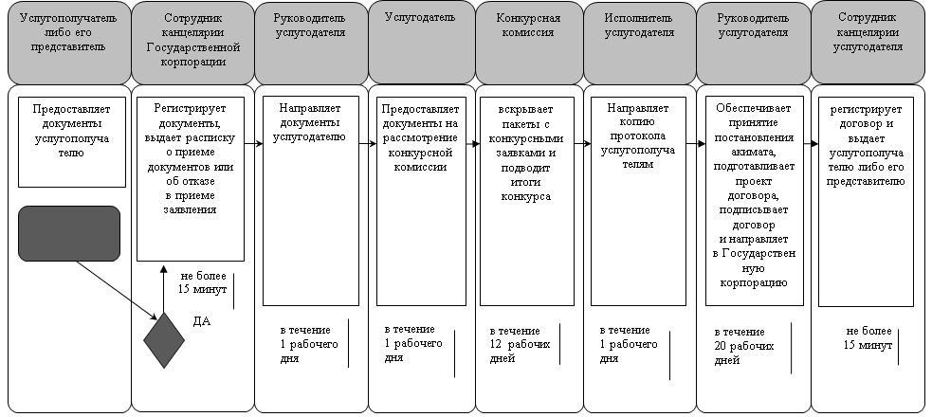

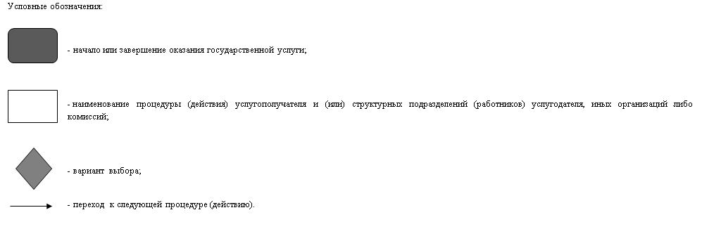

© 2012. РГП на ПХВ «Институт законодательства и правовой информации Республики Казахстан» Министерства юстиции Республики Казахстан